携手同行 共同成长
2017中化石油福建有限公司校园招聘

【中化石油福建有限公司介绍】
中化石油为国家“四大石油”央企之一，中化石油福建有限公司是中化集
团在福建设立的成品油批发、零售一体化的全资子公司，公司于2007年进入福
建成品油市场，主营业务为：成品油批发、零售与直销业务。

【集团介绍】
中国中化集团公司成立于1950年，历史上曾为中国最大的外贸企业。现为
国务院国有资产监督管理委员会监管的国有重要骨干企业，总部设在北京。
中化集团也是最早入围《财富》全球500强的中国企业之一，迄今已25次
入围，2016年名列第139位。多年来中化集团坚持不懈推进战略转型和管理变
革，实现了企业持续、健康、快速发展。在国务院国资委业绩考核中，中化集
团连续第十年被评为A级。
中化集团的愿景是建设成为一个受人尊敬的、具有全球地位的伟大公司。
全球四万多名中化人将继续秉持“创造价值、追求卓越”的核心理念，努力恪
守企业公民的社会责任，致力于科学发展、和谐发展、绿色发展，矢志打造长
青基业，持续为利益相关方及社会大众创造福祉。
招聘岗位
岗位需求 | 发展方向 | 学历要求 | 专业 | 需求人数 | 工作地点
经理管培生 | 油站区域管理 | 本科 | 管理类、理工科类等专业 | 10 | 福建省

今天，您因中化石油而自豪；明天，中化石油因您更精彩！！
中化石油将为您提供：
1、免费工作餐，提供集体宿舍（电视、空调、中央热水、床、办公桌椅等）
2、报到签劳动合同，缴交五险一金，商业保险；
3、享受带薪年假、年终奖金、过节费、每年1次免费体检；
4、毕业生落户、骨干落户；
5、各类精彩文化活动、团队活动；
6、畅通的职业发展路径以及系统化的各项发展培训。

欢迎加入中化石油福建有限公司的大家庭！

更多详情请扫一扫：
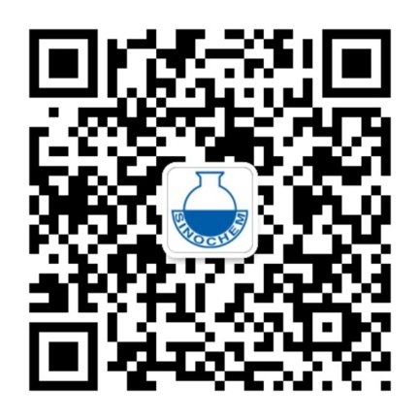

联系方式
福建公司总部：厦门市思明区鹭江道98号建设银行大厦26楼
邮政编码：361001
联系电话：0592-8129157 传真：0592-8129199
公司网站：http://www.sinochemoil.com/
招聘邮箱：fangsirong@sinochem.com
联 系 人：方小姐

